**OYUN KURGUSU & GAMEPLAY**

**Oyun Kurgusu**

* Başlangıçta elinde game pad tutan bir çocuğu kontrol edeceğiz. Karakter tamamen boydan görünür olacak.
* Yolda yerde toplayabileceğimiz paralar olacak. Bu paraları asker satın almak için kullanacağız.
* Yolda ilerlerken belli aralıklarla askerler göreceğiz. Bu askerler yerde ışıklı yuvarlak bir nesne üzerinde, nesneyle teması olmadan havada hologram şeklinde 3D şekilde görünecek. Üstlerinde ise fiyatları ve gücü yazacak. Askeri satın aldığımızda arkamızda spawn olup yürüyor olacak.
* Arada bazı nesneler paramızı azaltacak
* Finalde topladığımız askerleri bir simülasyon üzerinde düşmana göre uygun bir şekilde yerleştirerek hızlı bir savaşa sokacağız. Eğer savaşı kazanırsak bölüm tamamlanacak.

**Gameplay**

* İlk başta game pad tutan bir çocuk karakterimiz idle şekilde bizi bekliyor olacak.
* Tap to play ile oyuna başlayacağız. Karakter kendisi ileri otomatik yürüyecek.
* Karakterimizi sağa sola swipe yaparak kontrol edeceğiz ve bu şekilde yerde bulunan paraları toplayacağız. Toplam paramız ui da gösterilecek.
* Belli aralıklarla karşımıza yerde yuvarlak şekilde bir nesne olacak. Platformun üzerinde ışık hüzmeleri olacak. Nesnenin üzerinde üç boyutlu hologram şeklinde bulunan iki farklı asker/silahlı asker/savaş arabası göreceğiz. Bu askerlerin üzerinde gücü ve istediği para miktarı yazacak.
* Bir asker satın alındığında sage ultisi kullanılmış gibi ([Link](https://youtu.be/ovteJiJUUuY?t=6%20)) hologram görünen nesne kristalize olup gerçek haline ulaşacak ve arkamızdan peşimizden yürüyecek.
* Bölüm sonuna kadar para toplanıp yeni birlikler alınmaya devam edilecek. Bölüm sonunda ise bir simülasyon ekranına geçilecek. Bu ekranın alt kısmında bizim oyun boyunca satın aldığımız karakterler bulunacak. Ekranın geri kalanında ise savaş alanı görünecek. Savaş alanının üst kısmında düşman birlikleri görünecek. Birliklerin üzerinde gücü yazacak. Haritanın alt kısmında ise bizim kendi birliklerimizi koyacağımız yuvarlak yuvalar olacak.
* Oyuncu bu güç dağılımına göre askerlerini dizecek. Başlaya bastıktan sonra karakterleri tepeden izleyerek gerçek bir şekilde savaştığını göreceğiz. Eğer oyuncu doğru bir şekilde yerleştirdiyse savaşı kazanacak ve bölüm tamamlanacak.
* Platformda engel olarak paramızı azaltmak için toplanabilir zıt işaretli (aşağı yönlü kırmızı ok gibi) paralar olacak. Aldığımızda ise paramız azacak.

**Mekanik**

* Platform aşamasında sağ sol swipe ile karakterimizi kontrol edeceğiz. Oyun sürekli akacak, durmayacak.
* Platform aşamasında arkamızdaki askerler bizi coach league oyunundaki gibi kısıtlı bir şekilde sağa sola hareket ederek takip edecek.
* Simülasyon aşamasında hold and drag ile askerlerimizi yerleştireceğiz.

**LEVEL DESIGN**

**Win**

* Finaldeki savaş kazanılırsa

**Fail**

* Finaldeki savaş kaybedilirse

**İlk 5 Level**

* İlk levelden itibaren tüm nesneler kullanılacak.
* Tüm asker tipleri ilk üç levele bölüştürülmüş olacak.
* Paramızı azaltan nesneler bir şerit genişliğinde olacak.

**Creative Level**

* Çok güçlü bir ordunun yanına tırt bir karakter seçip onu da yanlış yere yerleştirip o cephedeki ordunun diğer tüm birimlerimizi katlettiği bir level yapılabilir.

**Askerler**

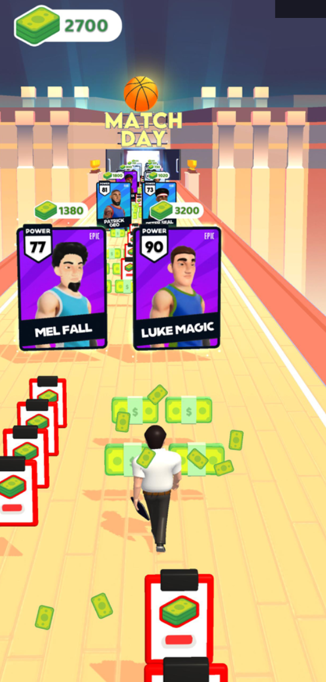

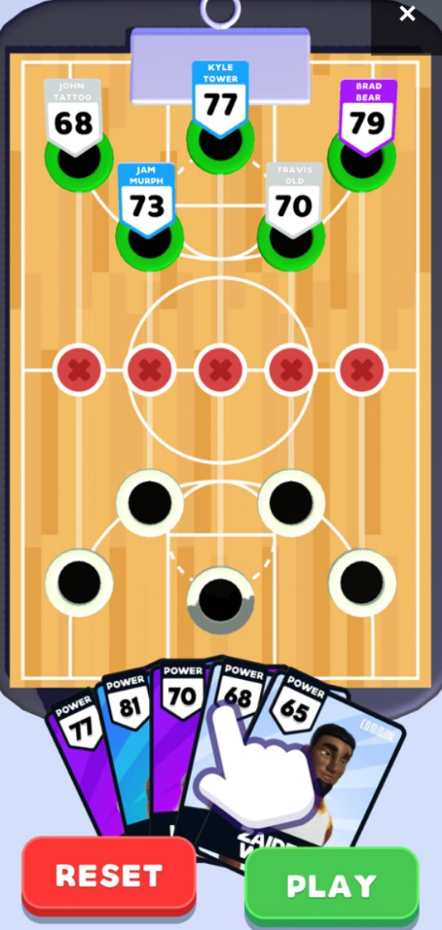

**ART**

**3D Model ve Texture**

* Oyundaki en önemli modeller askerler/savaş makineleri olacak.
* Hologramlar, altındaki nesneden daha geniş olacaklar.
* Hologramlar belli bir açıyla (yaklaşık 15 derece) sağa ve sola dönecekler.
* Hologram olarak görünen askerler/savaş makineleri 3d olacak.
* Alacağımız askerin/savaş makinesinin gücüne göre fanusun rengi mora gidebilir.
  + - Modeller hypertoon olacak. Örnek oyunlar [They Are Coming](https://app.sensortower.com/android/US/rollic-games/app/they-are-coming/com.luna.theyarecoming/overview), [Giant Collector 3D](https://app.sensortower.com/ios/US/gigantic-games/app/giant-collector-3d/1606182114/overview), Brush Hair
    - Zemin beyaz olabilir.

**Kamera**

* [Coach League](https://app.sensortower.com/ios/US/serkan-cavusoglu/app/coach-league/1604165895/overview) oyunundan esinlenilebilir (hem platform kamerası hem de simülasyon alanındaki kamera)

**UI**

* UI da sadece paramız görünecek.

Oyunun tonluğunun örnek alınacağı oyunlar Oyunun asker toplama ve simülasyon kısmının örnek alınacağı oyun

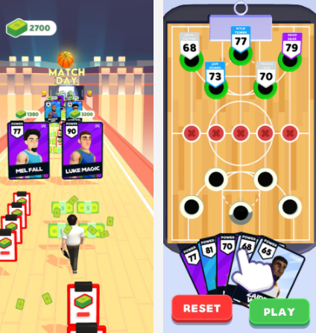metin içeren bir resim

Açıklama otomatik olarak oluşturuldu metin içeren bir resim

Açıklama otomatik olarak oluşturuldu

metin içeren bir resim

Açıklama otomatik olarak oluşturuldu

Temsili savaş makinesi

https://boombeach.fandom.com/wiki/Melon_Bombardier